**Open voor: Leden, Donateurs en Gasten**

Verse

PALING

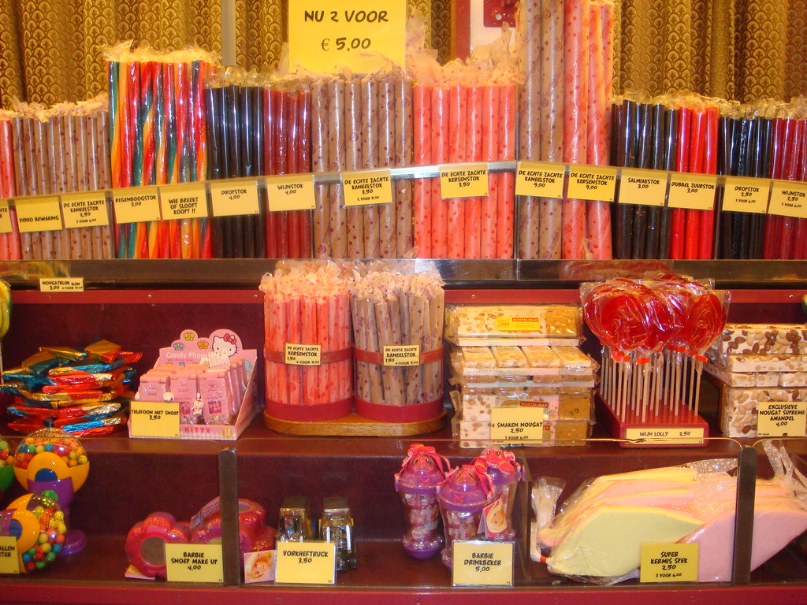

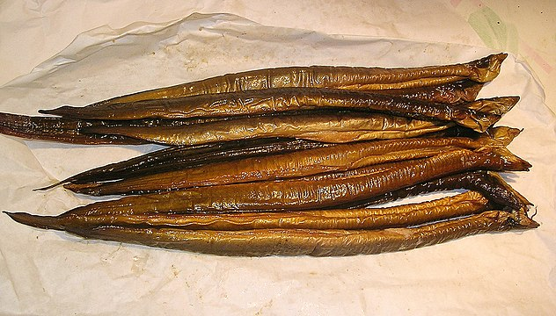

**SSOVN Ontspannings Commissie**

KERMIS-/PALING KIEN

**Zaterdag 04 oktober 2025 - Aanvang 20.00 uur**

KIEN

KIEN

**De traditionele KIEN… boordevol TOP prijzen en natuurlijk de overbekende pondjes en kilo’s PALING**

**Gezelligheid en Spanning gaan hier**

**avondvullend hand in hand!**